Destaque cor item características
O Cadastro é fixo no sistema não tem edição das características
A edição é do complemento para identificar a característica.
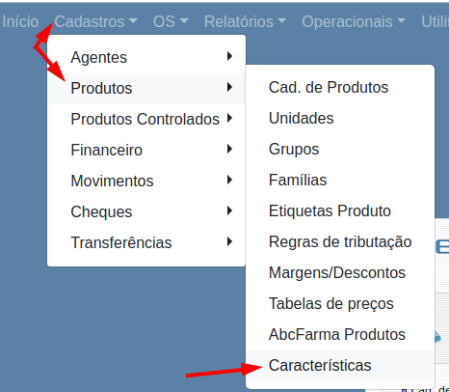
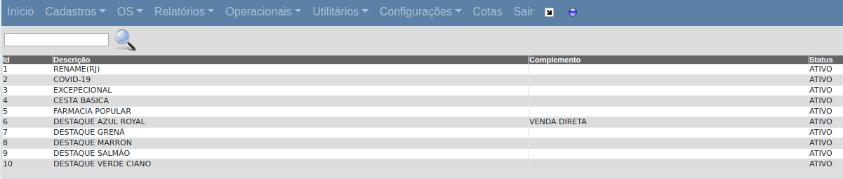
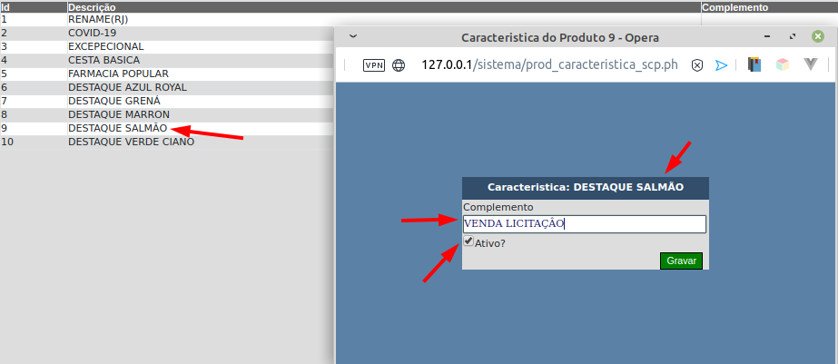

Adição da Característica no produto
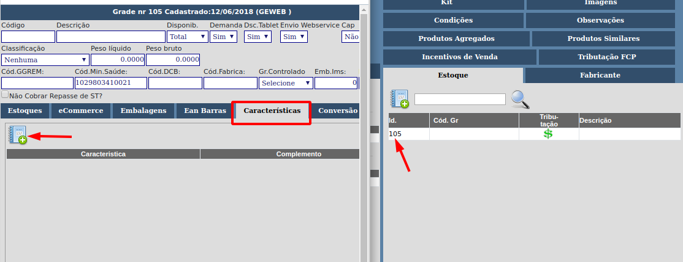
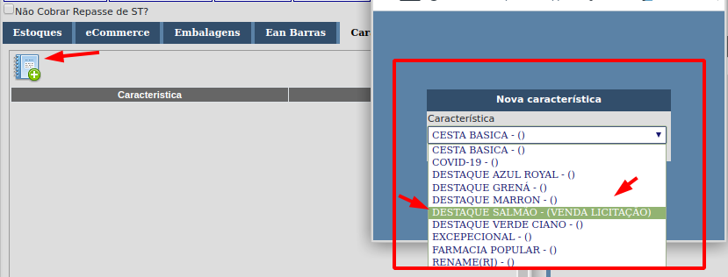
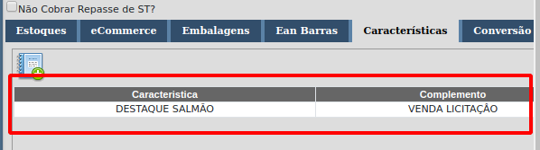

Após adição no item, o mesmo vai aparecer na pesquisa mudando a cor da Marca do item
Para a cor selecionada na característica

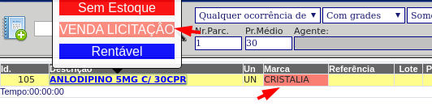
Da mesma forma no item.
